Управління освіти і науки
Бориспільської міської ради Київської області
Міський методичний кабінет
Бориспільська загальноосвітня школа І-ІІІ ступенів №6

МАТЕРІАЛИ
ДЛЯ УЧАСТІ В РОЗГЛЯДІ МОДЕЛЕЙ
ПРЕВЕНТИВНОЇ ОСВІТИ У НАВЧАЛЬНОМУ ЗАКЛАДІ

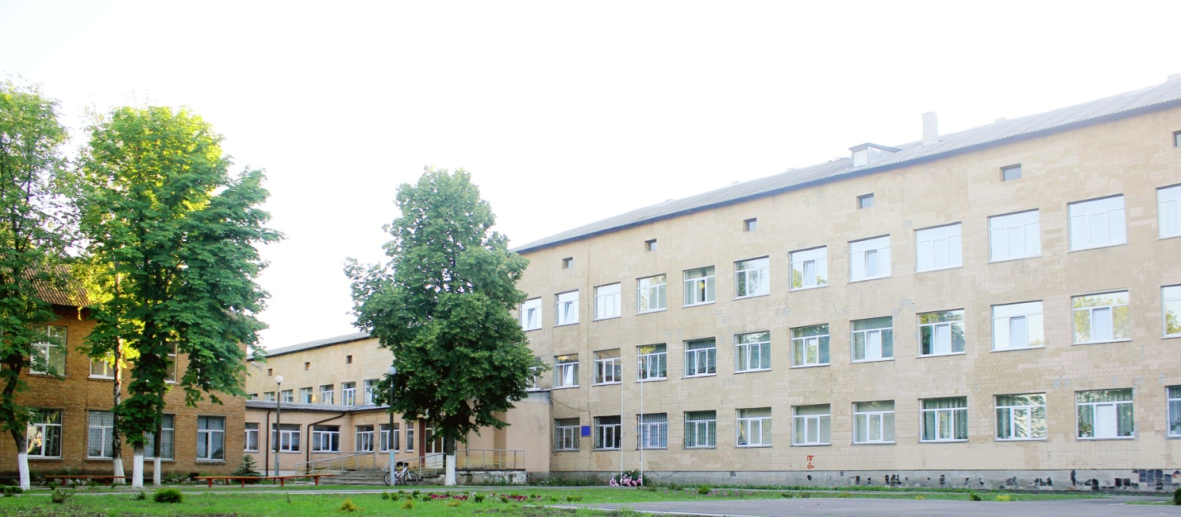

м. Бориспіль - 2014

Паспорт загальноосвітнього навчального закладу

Повна назва: Бориспільська загальноосвітня школа І-ІІІ ступенів № 6
Тип навчального закладу: загальноосвітня школа І-ІІІ ступенів
Форма власності: державна
Директор: Мазура Віра Іванівна
Поштова адреса: 08302 Київська область, м. Бориспіль, вул. Головатого, 19
Телефон: (04595)62348
Е-mail адреса: bor_school_6@ukr.net
Веб-сторінка школи: bor-school6@соm.ua
Кількість учнів: 1240
Кількість класів: 43
Кількість учителів: 77
Кількість педагогів, які мають сертифікат про проходження навчання за методикою розвитку життєвих навичок і викладають:
- предмет «Основи здоров’я» у початковій школі (20)
- предмет «Основи здоров’я» в основній школі (1)
- курс «Захисти себе від ВІЛ» у 9-11 класах (1)

Кількість учнів, які навчаються за тренінговою формою:
- предмет «Основи здоров’я» у початковій школі (242)
- предмет «Основи здоров’я» в основній школі (519)
- курс «Захисти себе від ВІЛ» у 9-11 класах (20)

Наявність тренінгового кабінету: 1

